ROTINA DO TRABALHO PEDAGÓGICO PARA SER REALIZADA EM DOMICÍLIO (Maternal II-A) - Profª Daiane
- Data: 21/06 a 25/06 de 2021
E.M.E.I. “Emily de Oliveira Silva”
SEGUNDA-FEIRA | TERÇA-FEIRA | QUARTA-FEIRA | QUINTA-FEIRA | SEXTA-FEIRA
MATERNAL II-A  - ATIVIDADE 1  - (EF) Vídeo: Calendário do mês de junho  - Apresentação no calendário do dia, mês e ano, gravado pela PROFESSORA DAIANE. (Colocarei o vídeo no grupo)  - (EF) (TS) (CG) Atividade da Apostila: Quebra-Cabeça  - Hoje faremos a quarta atividade da apostila do mês de junho que é um Quebra-Cabeça. Vocês não irão colar, podem recortar e brincar o quanto quiser, deixe a criança tentar recortar para praticar, porém se a criança estiver com dificuldades, o responsável pode ajudar. A atividade estimula a capacidade de concentração, percepção visual, desenvolvimento físico, neurológico e psicomotor. | MATERNAL II-A  - ATIVIDADE 1  - (EF) Vídeo: Calendário do mês de junho  - Apresentação no calendário do dia, mês e ano, gravado pela PROFESSORA DAIANE. (Colocarei o vídeo no grupo)  - (EO) Não dê bobeira, a pandemia não acabou!  - A pandemia não acabou, não dá para relaxar nos cuidados com você, sua família e os amigos. Pode ser muito arriscado.  (EF) (CG) Vídeo: Palavra Cantada / Lavar as mãos  Disponível em:  https://youtu.be/CaTXgmHyMSk | MATERNAL II-A  - ATIVIDADE 1  - (EF) Vídeo: Calendário do mês de junho  - Apresentação no calendário do dia, mês e ano, gravado pela PROFESSORA DAIANE. (Colocarei o vídeo no grupo)  - (EF) (ET) (TS) (CG) Atividade da Apostila: Sombra  - Hoje faremos a quinta atividade da apostila do mês de junho. Vocês irão circular a sombra cujo formato seja semelhante à figura original e, depois pinte as figuras originais. A atividade estimula a concentração, percepção visual, coordenação motora  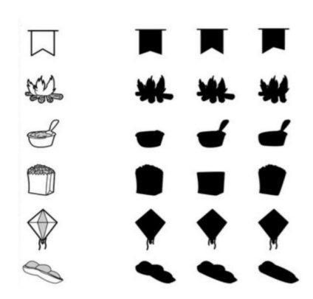 | MATERNAL II-A  - ATIVIDADE 1  - (EF) Vídeo: Calendário do mês de junho  - Apresentação no calendário do dia, mês e ano, gravado pela PROFESSORA DAIANE. (Colocarei o vídeo no grupo)  (EF) (CG) Vídeo: Palavra Cantada / Trem de brincar  Disponível em:  https://youtu.be/Tk98GCjEWNk | MATERNAL II-A  - ATIVIDADE 1  - (EF) Vídeo: Calendário do mês de junho  - Apresentação no calendário do dia, mês e ano, gravado pela PROFESSORA DAIANE. (Colocarei o vídeo no grupo)  - (EF) (TS) (CG) Atividade da Apostila: Ache o caminho correto  - Hoje faremos a sexta atividade da apostila do mês de junho. Vocês irão ajudar a Lili a encontrar o caminho até a barraca, colando bolinhas de papel crepom pelo caminho e, depois pinte a Lili e a barraca. A atividade estimula a concentração e raciocínio.  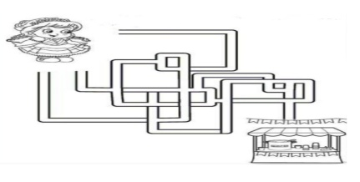  - (EF) Vídeo: Explicação da atividade do dia  - Explicação gravada pela PROFESSORA DAIANE, de como realizar a atividade.  Disponível em:  https://youtu.be/zkd_lTbGOaE  Bom final de  semana!!!
***ROTINA Nº21***

